附件6

中医药特色健康管理服务包
（颈动脉粥样硬化形成）
一、个人基本信息
姓名、性别、年龄、民族、身份证号、电话号码、婚姻状况、职业、发现颈动脉粥样硬化形成年限、颈动脉粥样硬化斑块数量、大小、家族史、肥胖指数、口服降脂药物名称等。
- 体检项目
（一）中医体检项目
1.舌脉诊；
2.体质辨识；
3.四诊合参，收集该病种不同证候的主症、次症、舌、脉特点，注意证候的动态变化。
（二）西医体检项目
1.必查项目
（1）颈动脉彩超；
（2）静息18导联心电图；
（3）血脂七项、血常规、凝血功能、空腹血糖、肝肾功能；
（4）头CT或者核磁。
2.选查项目
（1）上腹部彩超；
（2）电解质；
（3）血同型半胱氨酸；
（4）血流变；
（5）头部血管核磁或CTA。
三、中医治疗

（一）辨证选择口服中药汤剂或中成药
1.痰瘀阻络证
治法：化痰通络；
常用中药汤剂：化痰通络方加减、半夏白术天麻汤合桃红四物汤加减。
2.痰热腑实证
治法：化痰通腑；
常用中药汤剂：星蒌承气汤加减、承气汤加减。
3.阴虚风动证
治法：滋阴息风；
常用中药汤剂：育阴通络汤加减、镇肝熄风汤加减。
4.气虚血瘀证
治法：益气活血；
常用中药汤剂：补阳还五汤加减。
（二）中医特色疗法
1.针刺疗法
(1)背腧穴针刺方案
取穴：五脏俞（肺俞、心俞、肝俞、脾俞、肾俞）。
操作方法：患者侧卧位或俯卧位，取上述穴位以毫针平刺，留针30分钟，每日一次。
(2)优化头部针刺取穴方案
取穴：百会、曲鬓。
操作方法：患者仰卧位，在百会穴向曲鬓穴方向与头皮成30度角透刺0.8寸，在曲鬓穴直刺0.5寸，两穴接电针仪，百会穴接阳极，曲鬓穴接阴极，频率6Hz，强度4ma，每次30分钟，每日一次。
2、熏洗疗法
在辨证论治原则下给予具有活血通络的中药为主局部熏洗患肢，每日1次或隔日1次。
四、健康指导建议
（一）饮食调摄
1.痰瘀阻络证：忌辛辣刺激品，如酒、葱、蒜、韭菜、洋葱、辣椒等，忌食肥甘厚腻、生冷荤腥。宜食祛风化痰开窍之品，如山楂、荸荠、黄瓜等。
2.痰热腑实证：饮食宜清热、化痰、润燥为主，如萝卜、梨、香蕉、芹菜等。
3.阴虚风动证：宜食滋养肝肾之品，如:芹菜黄瓜汁、清蒸鱼等。
4.气虚血瘀证：适食山药、薏苡仁、黄芪、莲子、白菜、冬瓜、丝瓜、木耳、赤小豆等益气活血之品。
（二）药膳指南
1.天麻菊花炖猪脑：天麻10克，猪脑1个。高压锅炖1小时，出锅前5分钟加菊花末15克。适用于风火上扰证。
2.车前粳米粥：车前子15克（布包）去渣，入粳米60克煮粥。适用于痰瘀阻络证。
3.桃仁饮：桃仁、杏仁、麻子仁、枳壳、厚朴、黄芩各10克，当归、生地黄、熟地黄各15克，大黄、甘草各6克，白糖30克。洗净，放入瓦锅内，加水适量。瓦锅置武火上烧沸，再用文火煮25分钟，过滤去渣，在汁液内加入白糖搅匀即成。每日3次，每次饮150克。适用于痰热腑实证。
4.黄精珍珠牡蛎粥：黄精、珍珠母、牡蛎适量，三味水煎取汁，加大米煮为稀粥服食。适用于阴虚风动证。
5.黄芪桂枝粥：黄芪、白芍、桂枝、生姜适量，四味水煎取汁，与大米、大枣同煮为稀粥服食；虫草郁金鸡：母鸡1只、冬虫夏草、郁金适量，鸡清理洗净，腹内纳入虫草、郁金以及适量调料，炖烂服用。适用于气虚血瘀证。
（三）药茶指导
1.半夏天麻茶：法半夏5克，天麻10克，茯苓10克，白术10克，佛手5克，玫瑰花10克。适用于痰瘀阻络证。
2.桑芍二至茶：桑椹子10克，女贞子10克，旱莲草10克，白芍10克，绿茶5克。适用于阴虚风动证。
3.参归桑叶茶：当归10克，党参10克，冬桑叶6克。适用于气虚血瘀证。
（四）自我保健手法
1.头面部推拿
手法：患者仰卧位，点揉，推抹印堂至神庭；依次按压印堂至睛明、阳白、鱼腰、太阳、四白、迎香、下关、颊车、地仓、人中等穴，往返1-2遍；按百会穴1分钟，并从百会横行推到侧头部，往返数次，以微有胀痛感为宜；揉风池穴1分钟。
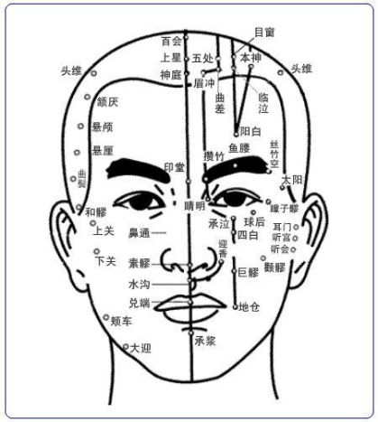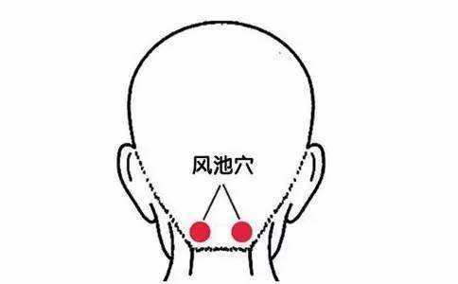
2.上肢推拿
手法：点压肩髃，臂臑，曲池，手三里等上肢主穴；摇动肩关节；用搓法从肩部搓到前臂，并牵抖患肢；拔伸每个手指。
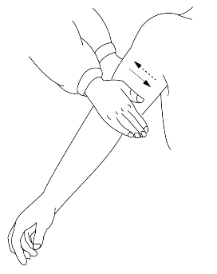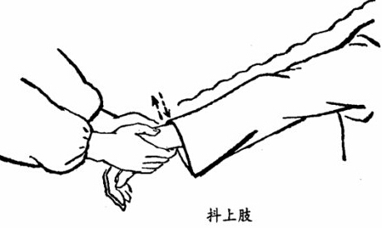
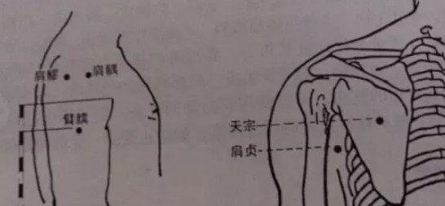
3.腰背部及下肢推拿
手法：按揉后背；由上向下点压夹脊、背俞穴；点按环跳，承扶，委中，承山，太溪，昆仑等；滚揉拿下肢前侧；点按血海，阳陵泉，阴陵泉，三阴交，太溪等。
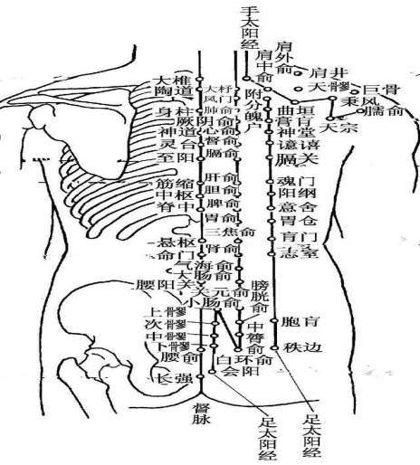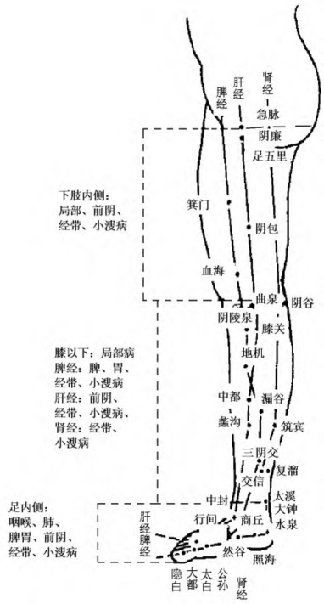
（五）情志调养
1.语言疏导法。运用语言，鼓励病友间多沟通、多交流。鼓励家属多陪伴患者，家庭温暖是疏导患者情志的重要方法。
2.移情易志法。通过戏娱、音乐等手段或设法培养患者某种兴趣、爱好，以分散患者注意力。
3.五行相胜法。在情志调护中运用五行制约理论，即“怒伤肝，悲胜怒，喜伤心，恐胜喜，思伤脾，怒胜思，忧伤肺，喜胜忧，恐伤肾，思胜恐”。
（六）运动养护
建议在专业人士指导下结合身体自身状况选择运动方式。
1.五禽戏：虎戏主肝，疏肝理气；鹿戏主肾，益气补肾；熊戏主脾，调理脾胃；猿戏主心，养心补脑；鸟戏主肺，补肺宽胸。
2.太极拳：属于中国传统武术的一种，具有中正舒缓、
轻灵圆活、刚柔相济的特点。
3.八段锦：双手托天理三焦，左右开弓似射雕，调理脾
胃须单举，五劳七伤往后瞧，摇头摆尾去心火，双手攀足固肾腰，攥拳怒目增气力，背后七颠百病消。
五、跟踪问效
依托互联网、微信公众号等，通过“互联网+健康管理”手段，对颈动脉粥样硬化斑块形成患者的饮食、运动、用药效果以及并发症的控制，进行持续跟踪和具体指导。同时，进行定期回访，了解颈动脉粥样硬化斑块控制情况，改善综合干预模式内容，达到科学管理颈动脉粥样硬化斑块的目的。

